温馨提示：
此套题为Word版，请按住Ctrl,滑动鼠标滚轴，调节合适的观看比例，答案解析附后。关闭Word文档返回原板块。
课时提升作业 四
空间几何体的直观图
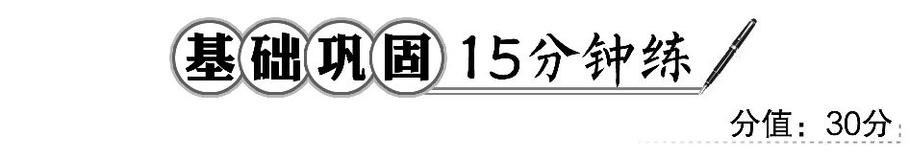
一、选择题(每小题4分,共12分)
1.给出以下关于斜二测直观图的结论,其中正确的个数是 ( )
①角的水平放置的直观图一定是角;②相等的角在直观图中仍相等;③相等的线段在直观图中仍然相等;④若两条线段平行,则在直观图中对应的两条线段仍然平行.
A.0个 B.1个 C.2个 D.3个
【解析】选C.由斜二测画法规则可知,直观图保持线段的平行性,所以④对,①对;而线段的长度,角的大小在直观图中都会发生改变,所以②③错.
2.(2016·广州高二检测)水平放置的△ABC,有一边在水平线上,它的斜二测直观图是正三角形A′B′C′,则△ABC是 ( )
A.锐角三角形 B.直角三角形
C.钝角三角形 D.任意三角形
【解析】选C.如图所示,斜二测直观图还原为平面图形,故△ABC是钝角三角形.
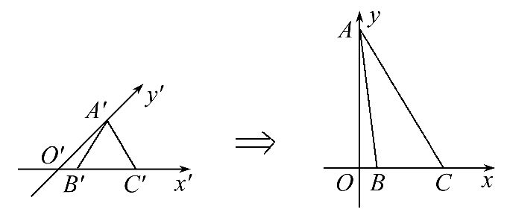
【补偿训练】如图,用斜二测画法画一个水平放置的平面图形的直观图为一个正方形,则原来图形的形状是 ( )
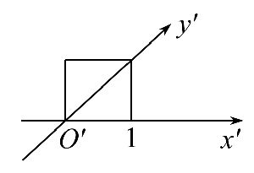
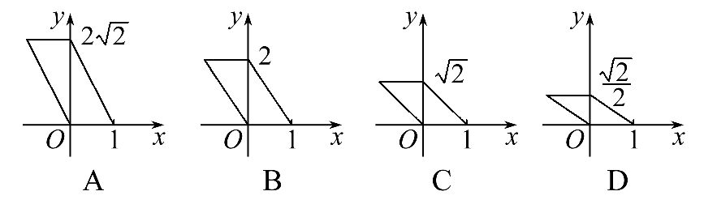
【解析】选A.直观图的正方形的对角线在y′轴上且长度为,故原来图形的对角线在y轴上且长度为2.故选A.
3.(2016·邯郸高二检测)已知正三角形ABC的边长为a,那么正三角形ABC的直观图△A′B′C′的面积是 ( )
A.a² B.a² C.a² D.a²
【解析】选D.如图①为实际图形,建立如图所示的平面直角坐标系xOy.
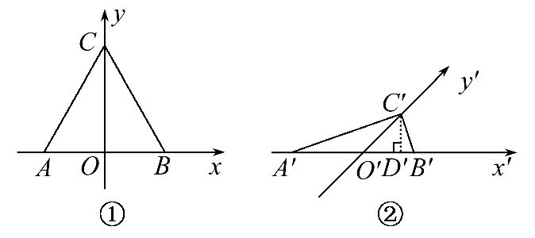
如图②,建立坐标系x′O′y′,使∠x′O′y′=45°,由直观图画法知:A′B′=AB=a,O′C′=OC=a,过C′作C′D′⊥O′x′于D′,则C′D′=O′C′=a.所以△A′B′C′的面积是S=·A′B′·C′D′=·a·a=a².
二、填空题(每小题4分,共8分)
4.斜二测画法中,位于平面直角坐标系中的点M(4,4)在直观图中的对应点是M′,则点M′的坐标为________.
【解析】在x′轴的正方向上取点M₁,使O′M₁=4,在y′轴上取点M₂,使O′M₂=2,过M₁和M₂分别作平行于y′轴和x′轴的直线,则交点就是M′.所以M′的坐标(4,2).
答案:(4,2)
5.(2016·许昌高一检测)如图,水平放置的△ABC的斜二测直观图是图中的
△A′B′C′,已知A′C′=6,B′C′=4,则AB边的实际长度是________.
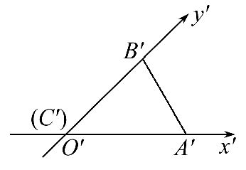
【解析】易知AC⊥BC,且AC=6,BC=8,所以AB应为Rt△ABC的斜边,故AB==10.
答案:10
三、解答题
6.(10分)由下列几何体的三视图画出直观图.
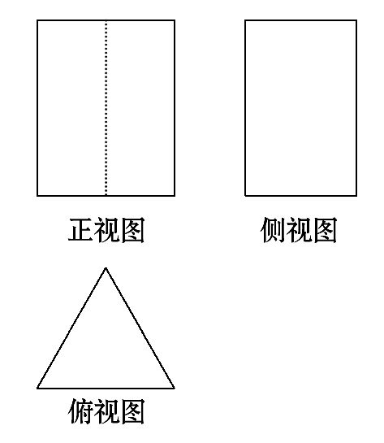
【解析】由几何体的三视图,知这个几何体是一个三棱柱.
(1)画轴.如图,画出x轴,y轴,z轴,三轴相交于点O,使∠xOy=45°,∠xOz=90°.
(2)画底面.作水平放置的三角形(俯视图)的直观图△ABC.
(3)画侧棱.过A,B,C各点分别作z轴的平行线,并在这些平行线上分别截取线段AA′,BB′,CC′.
(4)成图.顺次连接A′,B′,C′,并擦去辅助线,将被遮住的部分改为虚线,得到的图形就是几何体的直观图.
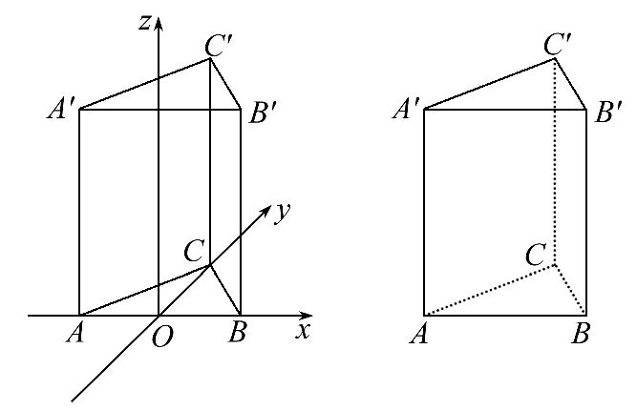
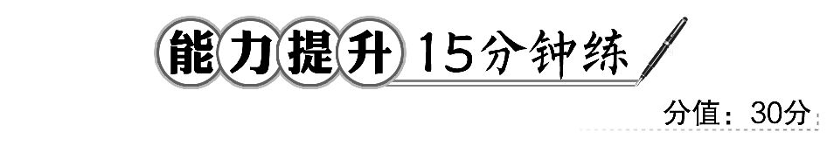
一、选择题(每小题5分,共10分)
1.(2016·长春高一检测)如图是水平放置的三角形的直观图,D为△ABC中BC的中点,则原图形中AB,AD,AC三条线段中 ( )
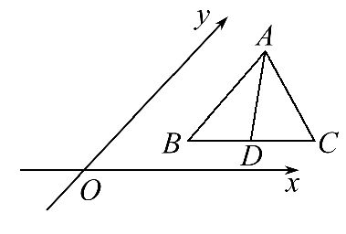
A.最长的是AB,最短的是AC
B.最长的是AC,最短的是AB
C.最长的是AB,最短的是AD
D.最长的是AC,最短的是AD
【解析】选B.因为AB∥y轴,BC∥x轴,根据斜二测画法规则,在原图中应有
AB⊥BC,所以△ABC为∠B=90°的直角三角形,所以在AB,AD,AC三条线段中AC最长,AB最短.
2.(2016·开封高二检测)已知两个圆锥,底面重合在一起,其中一个圆锥顶点到底面的距离为2cm,另一个圆锥顶点到底面的距离为3cm,则其直观图中这两个顶点之间的距离为 ( )
A.2 cm B.3 cm
C.2.5 cm D.5 cm
【解题指南】空间图形的直观图中,与z轴平行的线段的长度保持不变.
【解析】选D.圆锥顶点到底面的距离即圆锥的高,故两顶点间的距离为2+3=5(cm),在直观图中与z轴平行的线段长度不变,仍为5cm.
【补偿训练】水平放置的△ABC的斜二测直观图如图所示,已知A′C′=3,
B′C′=2,则AB边上的中线的实际长度为______.
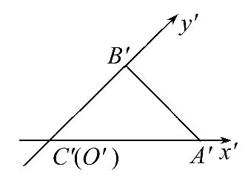
【解析】由直观图知,原平面图形为直角三角形,且AC=A′C′=3,BC=2B′C′=4,计算得AB=5,所求中线长为2.5.
答案:2.5
二、填空题(每小题5分,共10分)
3.如图,四边形A′B′C′D′是边长为1的正方形,又知它是某个四边形按斜二测画法画出的直观图,则该四边形的面积为________.
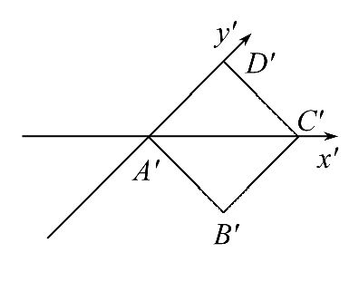
【解析】由已知四边形A′B′C′D′是边长为1的正方形,
又知它是某个四边形按斜二测画法画出的直观图,
可得该四边形的原图形如图所示:
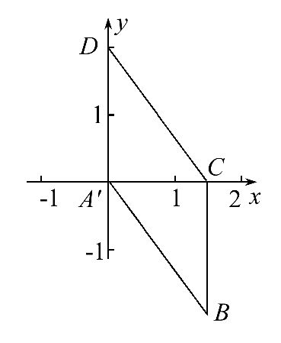
这是一个底边长为2,高为的平行四边形,
故该四边形的面积为2.
答案:2
【补偿训练】如图所示,四边形OABC是上底为2,下底为6,底角为45°的等腰梯形,用斜二测画法,画出这个梯形的直观图O′A′B′C′,在直观图中梯形的高为________.
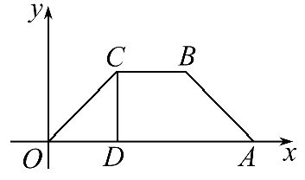
【解析】因为OA=6,CB=2,所以OD=2.又因为∠COD=45°,所以CD=2.梯形的直观图如图, 则C′D′=1.所以梯形的高C′E′=.
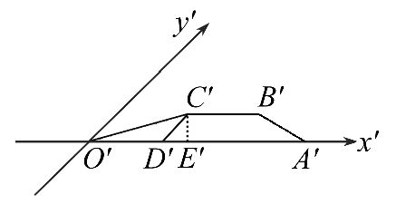
答案:
4.一个平面图形的斜二测直观图是腰长为2的等腰直角三角形,如图,则其平面图形的面积为________.
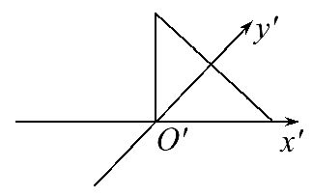
【解析】由题意,直观图的面积为×2×2=2,因为直观图和原图面积之间的关系为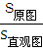=2,故原平面图形的面积是4.
答案:4
三、解答题
5.(10分)(教材P21习题1.2A组T5改编)如图是一个几何体的三视图,用斜二测画法画出它的直观图
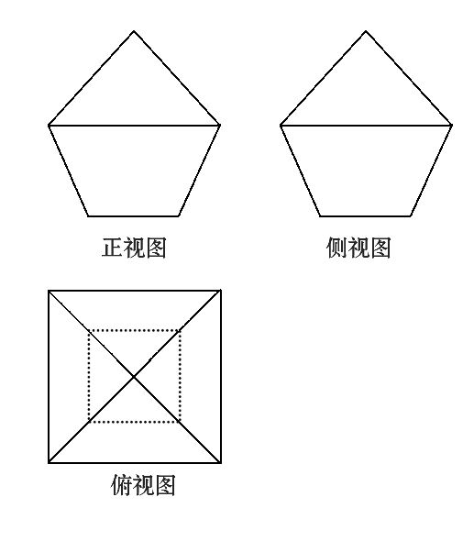
【解析】(1)画轴.如图①,画x轴、y轴、z轴,使∠xOy=45°,∠xOz=90°.
(2)画底面,利用斜二测画法画出底面ABCD,在z轴上截取OO′,使OO′等于三视图中相应高度,过O′作Ox的平行线O′x′,Oy的平行线O′y′,利用O′x′与O′y′画出上底面A′B′C′D′.
(3)画正四棱锥顶点,在Oz上截取点P,使PO′等于三视图中相应的高度.
(4)成图.连接PA′,PB′,PC′,PD′,A′A,B′B,C′C,D′D,整理得到三视图表示的几何体的直观图如图②所示.
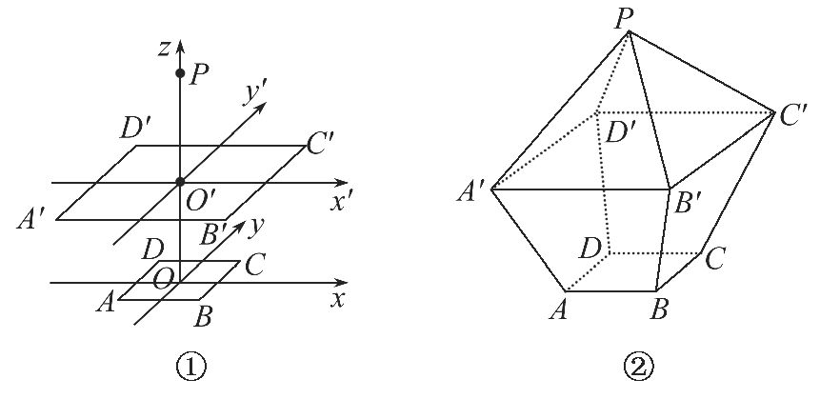
关闭Word文档返回原板块

